**JTW-LD-HT1300-138**

**缆式线型感温火灾探测器**

**安装使用说明书**

**（执行国家标准GB16280-2014《线型感温火灾探测器》）**

**江苏海腾安全技术有限公司**

**目录**

**一、概述…………………………………………………………………………………………………….2二、工作原理……………………………………………………………………………………………….2**

**三、主要功能特点 …………………………………………………………………………………………3**

**四、主要技术参数 …………………………………………………………………………………………3**

**五、探测器尺寸图 …………………………………………………………………………………………4**

**六、接线端子和按键说明** **………………………………………………………………………………. 5**

**1信号处理单元接线端子说明 ………****………………………………………………………****….5**

**2信终端盒接线端子说明……………………………………………………………………………. 5**

**3报警温度选择拨码开关和按键说明 ……………………………………………………………… 5**

**七、报警系统接入方式 ……………………………………………………………………………………6**

**八、探测器安装 …………………………………………………………………………………………………6**

**1 感温电缆安装要求 …….………………………………………………………………………… 6**

**2 信号处理单元与终端单元的安装 ……………………………………………………………. 7**

**九、常见故障处理………………………………………………………………………………………… 7**

**十、质量保证……………………………………………………………………………………………… 8**

**JTW-LD-HT1300-138型缆式线型感温火灾探测器**

**安装使用说明书**

**一.概述**

JTW-LD-HT1300-138型缆式线型感温火灾探测器（以下简称探测器）是江苏海腾安全技术有限公司开发的一种不可恢复式缆式线型感温火灾探测器产品，该探测器以中华人民共和国国家标准GB16280-2014《线型感温火灾探测器》为其主要设计依据，具有定温火灾探测报警特性。该探测器由信号处理单元、感温电缆、终端盒组成，采用继电器无源触点方式输出，可方便与不同厂家的火灾报警控制器配套使用，广泛应用于冶金、电力、石化等工业场合的火灾早期探测。

该探测器可与国内外任何厂家的火灾报警控制器连接构成火灾自动探测报警系统，其可以有效的保护以下对象：

◆电缆设施：电缆隧道、电缆竖井、电缆夹层、电缆桥架等；

◆电力设施：配电装置、开关设备、变压器、电抗器等；

◆油品、气体、液压站、润滑油库、油罐、气罐、燃油锅炉、燃气锅炉、喷（烤）漆房等；

◆皮带传输设施、运煤，运料皮带、自动化生产线；

**二.工作原理**

探测器由感温电缆、信号处理单元、终端盒组成。感温电缆采用两芯绞合缆式结构，其芯线采用直径为0.6mm的金属丝，金属丝的外部有热敏材料，芯线之间的阻抗在环境温度低于动作温度时不发生变化，当探测到环境温度达到或超出动作温度时，芯线之间的阻抗将呈现出不可逆转的下降，发出火警信号。信号处理单元内设信号处理电路，其中包括信号采集、信号放大转换电路等。信号处理单元与一定长度的感温电缆和终端盒连接使用，信号处理单元对感温电缆进行连续的监视，对于异常情况造成的温度升高进行火警报警，对感温电缆的开路、短路进行故障报警。

**三**.**主要功能特点及技术性能**

* 符合中华人民共和国国家标准GB16280-2014《线型感温火灾探测器》的相关要求。

其动作性能的受热长度为1米。

* 具有定温报警功能，定温报警为138℃。
* 最大使用长度≤200m。
* 具有火灾报警、故障报警两组独立无源继电器触点输出。
* 可以监视感温电缆的开路、短路故障。
* 感温电缆采用绞合缆式结构，抗机械损伤、抗电磁干扰能力强。
* 感温电缆为不可恢复式感温元件。

**四．主要技术参数**

* 报警温度:138℃
* 适用环境温度：-40℃～70℃
* 适用环境相对湿度：≤95％，无凝露
* 工作电压：DC24V
* 探测器监视电流小于100mA，报警电流小于150mA
* 探测器电源过流保护电流200mA；
* 火警输出形式： 继电器（报警时闭合）输出
* 故障输出形式： 继电器转换触点输出
* 火警复位方式： 断电复位
* 继电器触点容量： 1A/24VDC
* 外壳防护等级: IP65
* 状态指示灯：正常运行绿灯闪烁，闪烁频率约1赫兹。

故障状态黄灯常亮，表示感温电缆存在开路故障。

故障状态黄灯闪亮，表示感温电缆存在短路故障。

火警状态红灯常亮 ，探测器锁死。

**五.探测器尺寸图**

信号处理单元尺寸：

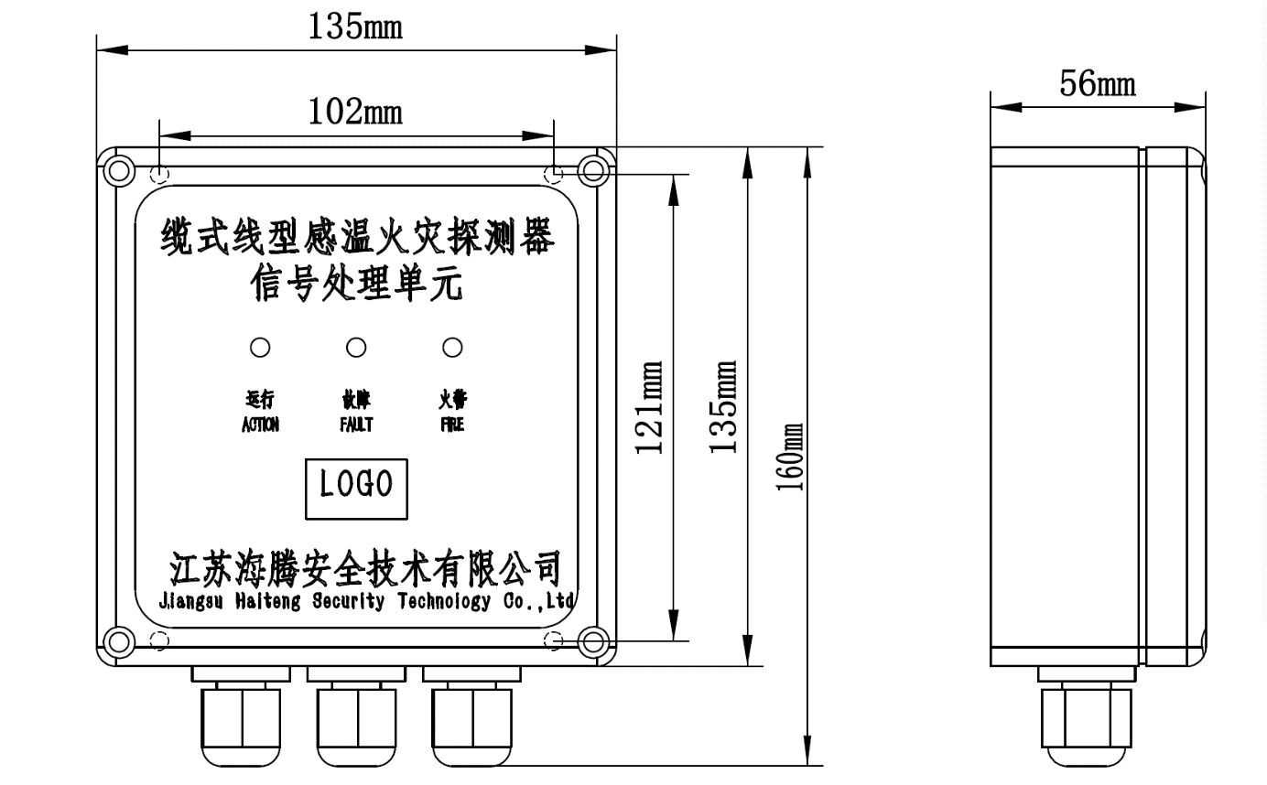

注：135mm×160mm×56mm为外型尺寸/102mm×121mm为安装固定尺寸/安装固定孔直径：4mm

终端盒尺寸：

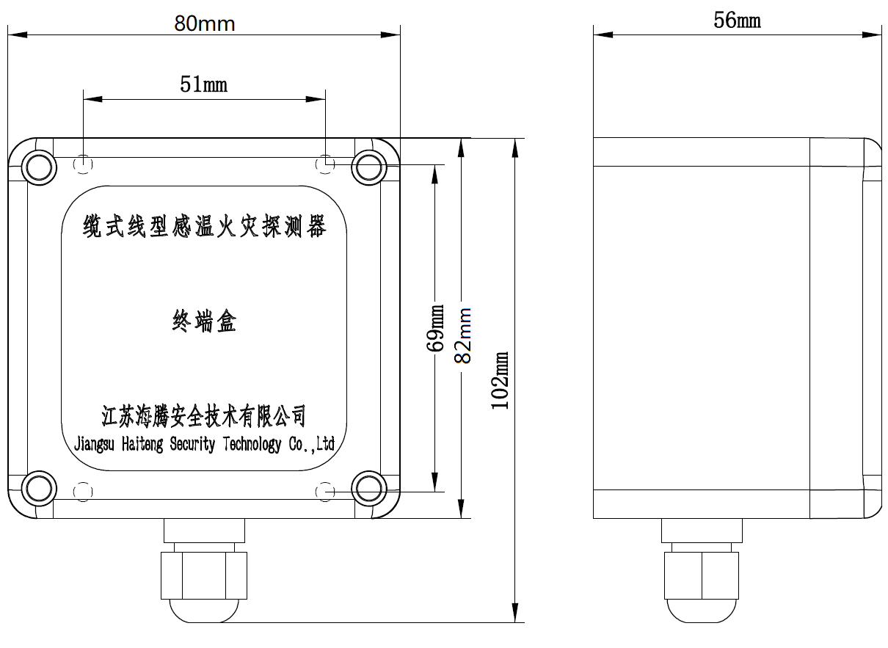

注：80mm×102mm×56mm为外型尺寸/ 51mm×69mm为安装固定尺寸/安装固定孔直径：4mm

感温电缆尺寸：

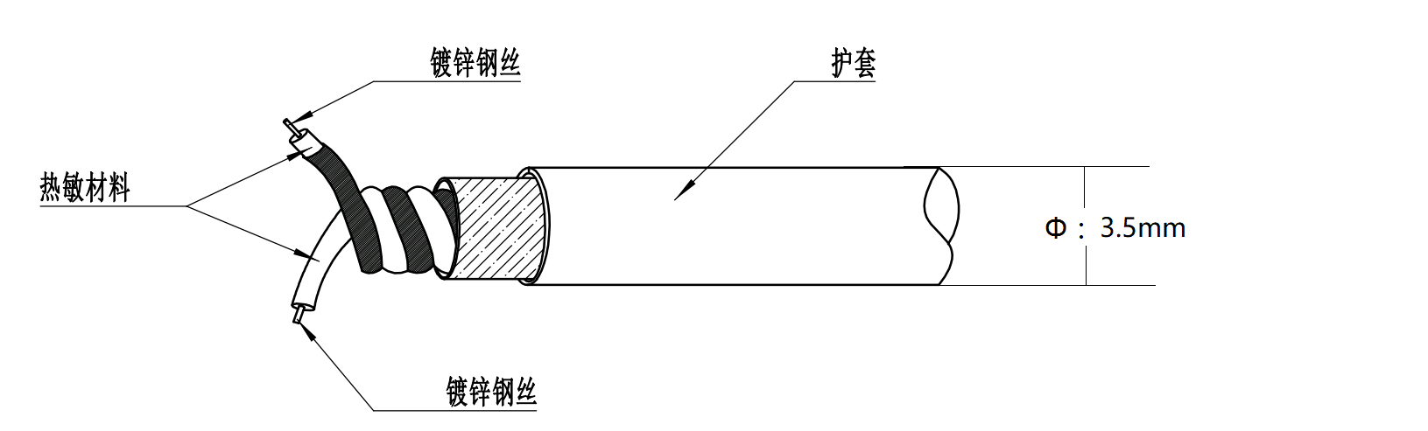

注：Φ 3.5mm为感温电缆直径

**六.接线端子和按键说明**

**1. 信号处理单元接线端子说明**

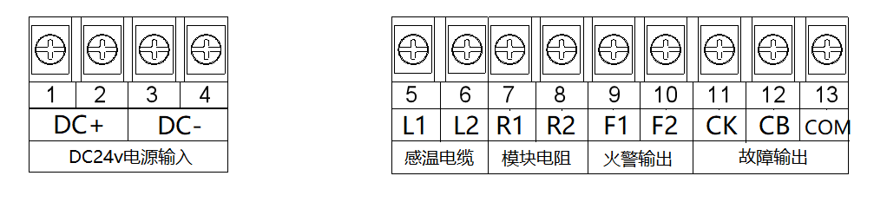端子1～4 ：DC24V电源端子， 1、2为供电电源DC24V的正极， 3、4为供电电源DC24V的负极。

端子5、6 ：感温电缆接入端子，铝箔包裹的白色芯线接端子5，蓝色芯线接端子6。

端子7、8 ：接输入/输出模块的反馈电阻。

端子9、10：火灾报警继电器（报警时闭合）输出

端子11、13：故障报警继电器（故障时闭合）输出。

端子12、13：故障报警继电器（故障时断开）输出。

**2. 终端盒接线端子说明**

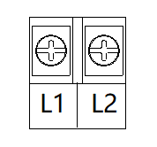

终端单元接线端子L1、L2分别通过感温电缆的导体与信号处理单元的接线端子对应连接。

**3.信号处理单元按键说明**

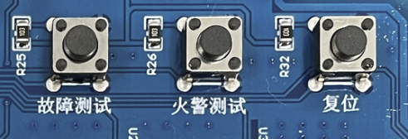

按键“故障测试”用于模拟故障测试；长按“故障测试”按键15s以上，探测器发出故障信号，松开按钮探测器恢复正常运行。

按键“火警测试”用于模拟火警测试；按“火警测试”按键1s，探测器发出火警信号，探测器锁死。

按键“复位” 用于火警复位功能；双击“复位”按键，探测器完成复位。

1. **报警系统接入方式**

缆式线型感温火灾探测器与火灾报警控制系统配套使用时，可通过其输入模块或输入/输出模块，将缆式线型感温火灾探测器的报警信号接入系统，其接线方式见下图：

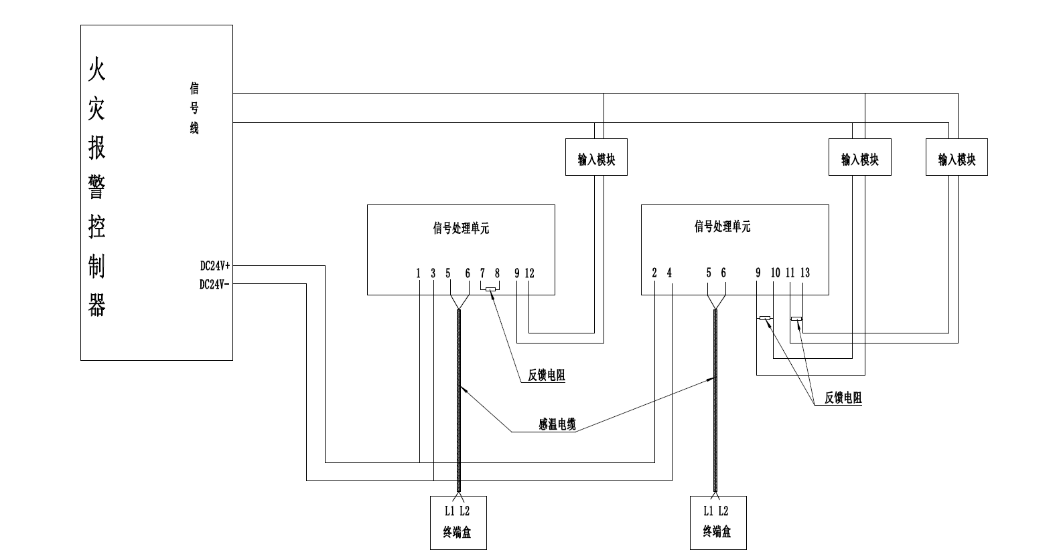

**八.探测器安装要求**

**1感温电缆安装要求**

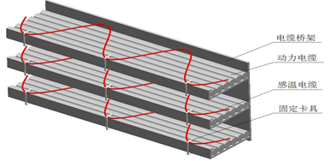

对于电缆桥架区域的火灾探测，感温电缆宜采用正弦波接触式敷设，其它应用安装请遵照相关设计规范或与厂家联系。

* 感温电缆应以连续的无抽头或无分支的连接布线方式安装，并严格按照设计要

求进行施工, 如确需中间接头时，必须使用专用的感温电缆防水接线盒。

* 感温电缆可以采用直线式、缠绕式或正弦波式敷设，为提高探测灵敏度尽量采

用与被保护对象的接触式安装，安装时宜采用专用夹具。

* 感温电缆安装过程中要求避免重力挤压冲击。
* 安装时严禁硬性弯曲（弯曲半径要大于0.2m）、扭转感温电缆，敏感部件放线时其放线拉力不得大于150N。
* 感温电缆安装完毕后，应没有破损、划伤等现象，确保防水性能，并测量绝缘状况良好。
* 严禁在环境温度超过70℃的环境中使用该感温电缆。
* 在固定感温电缆时，使用的尼龙扎带不能扎得过紧，避免内部绝缘破损，引起误报。
* 当感温电缆探出火警信号后,在处理完火警信息后应及时更换感温电缆。

**2 信号处理单元与终端盒的安装**

**信号处理单元外壳为工程绝缘塑料，接线时需打开信号处理单元、终端盒盒盖。感温电缆、信号线、电源线均需通过防水接线孔穿入。安装后需将防水接线孔锁紧。**

* 信号处理单元安装在室内时，应将其固定在现场附近的墙壁上或金属框架上；采用集中安装的原则，距地高度应在1.5m左右。
* DC24V供电源端子（+24V、-24V）对地绝缘电阻应大20MΩ。
* 探测器端子（L1 L2）所接的感温电缆对地绝缘电阻应大20MΩ。
* 信号处理单元及终端盒安装在室外时，应有外罩防雨箱。
* 信号处理单元与终端盒安装于潮湿渗水的环境（如地下井道）中，建议用户将信号处理单元与终端盒置于防雨箱箱中。
* 信号处理单元应安装在明显便于观察、维护的位置，并设醒目标志牌。
* 安装信号处理单元、终端盒时，必须保证盒体的密封性能，以保证达到探测器各部分的防护等级。否则，将使探测器可靠性下降，降低探测器的性能，并造成探测器误报火警或故障情况的发生。
* 安装完毕后或更换新的感温电缆后,必须按信号处理单元板上的“模拟火警”按键,模拟火

警测试。

**九.常见故障处理**

当探测器有故障时，可以通过信号处理单元LED指示灯的显示状态，检查相应的部位，并

采取相应的措施。对于偶发性误报火警或误报故障的探测器，应做好记录，并从以下几个方面查找原因，排除故障：

1.检查信号处理单元、感温电缆中间接线盒、终端盒密封是否良好。

2.检查感温电缆护套有无破损。

3.检查信号处理单元、感温电缆中间接线盒、终端盒的端子接线是否牢固可靠、连接良好。

4.信号处理单元、终端盒是否受潮或进水。

**十.质量保证**

江苏海腾安全技术有限公司对所生产的产品实行两年保修。 如果是由于人为损坏、 使用不当或自行调整改动产品而导致产品的失效，不属于本保修范围。

**售后电话：0515-82687119**

**江苏海腾安全技术有限公司**

**江苏省盐城市亭湖区盐东科技产业园盐东大道99号3幢三层**